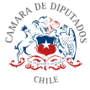
Modifica la ley N° 19.925, en materia de sanciones aplicables a contravenciones vinculadas al consumo y expendio de bebidas alcohólicas a menores de edad, en las condiciones que indica

Boletín N°12413-11
Antecedentes:

1. De acuerdo con la Organización Panamericana de la Salud (OPS), el consumo de alcohol en América es aproximadamente un 40% mayor que el promedio mundial. Este consumo suele ser consumo peligroso o consumo riesgoso para la salud, y además repercute negativamente en el desarrollo social y económico de varios países de la región.
Un consumo riesgoso de alcohol es una factor que explica una serie de riesgos sociales y de daños a la salud de la poblacion, como enfermedades no transmisibles, trastornos mentales, lesiones por causa de violencia y mayor tasa de contagio de VIH.
2.- Lamentablemente y a diferencia de otras estadísticas, Chile no está libre de esta preocupante realidad. Las estadisticas nacionales disponibles sólo corroboran la informacion internacional.
De acuerdo con la Tercera Encuesta Nacional de Salud 2016-2017 del Ministerio de Salud, el consumo riesgoso de alcohol en los últimos 12 meses se ubicó en un 11,7% de la población.
Esta cifra se vuelve algo mayor cuando se analiza el segmento etáreo de 15 a 19 años, llegando a un 12,2% de la población.
3.- De acuerdo con los resultados de la Décima Segunda Encuesta de Drogas en Población Escolar 2017 realizada por el Servicio Nacional para la Prevención y Rehabilitación del Consumo de Drogas y Alcohol (SENDA) la edad promedio de inicio de consumo de alcohol en nuestro país es a los 14 años.
4.- Los datos obtenidos en 2017 por el SENDA permiten establecer que la forma más facil para los menores de edad es adquirir directamente las bebidas alcohólicas en botillerias, tal y como queda de manifiesto en los cuadros siguientes

Cuadro Nº 1
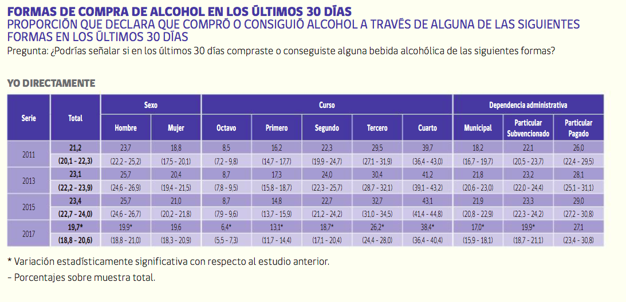
Fuente: Décima Segunda Encuesta de Drogas en Población Escolar 2017, SENDA

Cuadro Nº2
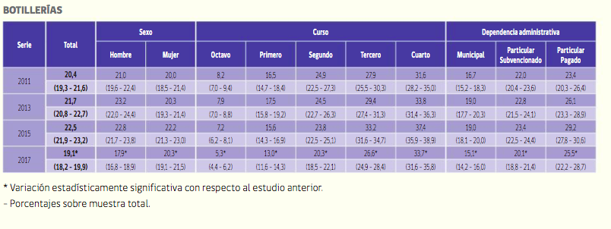
Fuente: Décima Segunda Encuesta de Drogas en Población Escolar 2017, SENDA

5.- Es necesario formular políticas públicas para para disminuir el consumo nocivo de alcohol, en especial el consumo de menores. Es necesario regular la venta de bebidas alcohólicas de manera de restringir la disponibilidad y comercialización de las bebidas alcohólicas a menores de edad al máximo posible.
6. Uno de los temas que regula la ley Nº19.925 son las prohibiciones en materia de expendio de bebidas alcohólicas, su infraccion y las respectivas sanciones. Al respecto este proyecto modifica las sanciones en caso de contravención en situaciones en el consumidor sea un menor de edad.

7.- En primer lugar, se busca hacer responsable a los padres o cuidadores legales de los menores de edad en caso que estos consuman bebidas alcohólicas en calles, caminos, plazas, paseos y demás lugares de uso público o que se encuentren en manifiesto estado de ebriedad en la via pública. La idea es que los responsables ante la sociedad sean los padres o cuidadores del menor, y por tanto ellos deben soportar la aplicación de una multa. Se establece que la multa puede ser reemplazada por trabajos comunitarios, los que deberá realizar el menor de edad.
8.- En segundo lugar, dado que los menores de edad pueden acceder directamente a las bebidas alcohólicas en botillerías y otros expendios similares, se busca endurecer las sanciones en contra de los dueños del local. El principal cambio que se propone es aplicar la clausura temporal del establecimiento hasta por un mes en caso que la venta la haga un dependiente, sin esperar reiteración de la conducta. En el caso que sea el dueño quien facilte las bebidas alcohólicas, se establece la sanción de clausura temporal por hasta tres meses, sin esperar para ello reiteracion de la conducta. En caso de reiteración se puede llegar a la clausura definitiva.

P R O Y E C T O D E L E Y

1. Reemplácese el artículo 28 de la ley sobre Expendio y Consumo de Bebidas Alcohólicas, por el siguiente: “Artículo 28.- Si un menor de dieciocho años de edad fuere sorprendido realizando alguna de las conductas prohibidas en los artículos 25, inciso primero, y 26, inciso primero, sus padres o la persona encargada de su cuidado será sancionado con multa de una a cinco unidades tributarias mensuales.
Se entenderá que los padres o la persona encargada del cuidado del menor de dieciocho años acepta la infracción y la imposición de la multa, poniéndose término a la causa, por el solo hecho de que pague el 75% del monto máximo de ésta, dentro de quinto día de citado al tribunal, para lo cual presentará la copia de la citación, en la que se consignará la infracción cursada. La Tesorería municipal o la entidad recaudadora harán llegar al tribunal el comprobante de pago a la brevedad.
En todo caso, cumpliéndose los requisitos previstos en el artículo 20 bis de la ley Nº 18.287, el juez podrá conmutar la multa impuesta por la realización de trabajos de parte del menor de dieciocho años en beneficio de la comunidad ofrecidos por la Municipalidad respectiva u otro organismo público. Sin perjuicio de lo anterior, dichos trabajos podrán realizarse también en una persona jurídica, de beneficencia, de derecho privado, que los contemplare.
Como medida de protección será conducido por Carabineros al cuartel policial o a su domicilio, con la finalidad de devolverlo a sus padres o a la persona encargada de su cuidado, siempre que ésta fuere mayor de edad.
Si el menor fuere conducido al cuartel policial, Carabineros adoptará las medidas necesarias para informar a su familia o a las personas que él indique acerca del lugar en el que se encuentra, o bien le otorgará las facilidades para que se comunique telefónicamente con alguna de ellas.
Al devolver al menor a sus padres o a la persona encargada de su cuidado, Carabineros los apercibirá por escrito que, si el menor incurriere en las contravenciones a que se refiere este artículo más de tres veces en un mismo año, se harán llegar sus antecedentes al Servicio Nacional de Menores. Asimismo, consignará en ese documento las ocasiones precedentes en que aquél hubiere realizado tales conductas. La persona que reciba al menor, previa individualización, firmará la constancia respectiva.
Carabineros, en la oportunidad que corresponda, dará cumplimiento al apercibimiento señalado en el inciso precedente.”

2. Reemplácese el artículo 42 de la ley sobre Expendio y Consumo de Bebidas Alcohólicas, por el siguiente: “Artículo 42.- El que vendiere, obsequiare o suministrare bebidas alcohólicas, a cualquier título, a un menor de dieciocho años, en alguno de los establecimientos señalados en el artículo 3º, será sancionado con prisión en su grado medio, multa de cinco a diez unidades tributarias mensuales. Asimismo, se impondrá la sanción de clausura temporal del establecimiento, por un período no superior a un mes.
Si fuere el administrador o dueño del establecimiento quien ejecutare la conducta descrita en el inciso primero, la pena será prisión en su grado máximo, multa de diez a veinte unidades tributarias mensuales y clausura temporal del establecimiento, por un período no superior a tres meses. Iguales penas se le aplicarán si indujere a menores de edad al consumo de bebidas alcohólicas, sea directamente o por medio de publicidad.
La pena se elevará en un grado, o se aplicará en su mitad superior, según corresponda, si, además, la conducta se hubiere ejecutado con vulneración de la prohibición establecida en el artículo 29.
La segunda vez que se cometa alguno de los hechos delictivos señalados en este artículo, se aplicará la pena privativa de libertad que corresponda de acuerdo a los incisos precedentes, elevada en un grado; y el doble de la multa, calculada de la misma forma. Tratándose de la figura descrita en el inciso primero del presente artículo, se aplicará la clausura temporal del establecimiento hasta por tres meses. Tratándose de la figura descrita en el inciso tercero de este artículo, se aplicará la clausura definitiva del establecimiento y odrá imponerse, además, la cancelación de la patente de alcoholes respectiva.
No obstante, se permitirá la venta, el obsequio o el suministro de bebidas alcohólicas a menores cuando éstos concurran a almorzar o a comer, acompañados de sus padres, a los recintos destinados a comedores.”.

SOFÍA CID VERSALOVIC
H. DIPUTADO DE LA REPÚBLICA

Organización Panamericana de la Salud.
ENCUESTA NACIONAL DE SALUD 2016-2017 Primeros resultados. Disponilble en https://www.minsal.cl/wp-content/uploads/2017/11/ENS-2016-17_PRIMEROS-RESULTADOS.pdf
Observatorio Chileno de Drogas. Décimo Segundo Estudio Nacional de Drogas en Población Escolar de Chile 2017. 8º Básico a 4º Medio (SENDA, 2017)

